第九届青年地学论坛邀请函
尊敬的 ：哎
第九届青年地学论坛将于2024年05月17-20日在福建省厦门市厦门国际会展中心举行，拟设置二十个主题，约270个专题。本届论坛由青年地学论坛理事会主办，并由厦门大学近海海洋环境科学国家重点实验室、中国科学院城市环境研究所和自然资源部第三海洋研究所共同承办。
青年地学论坛是由青年地球科学家发起，以杰出科学家为顾问，青年学者及研究生为参与主体而搭建的自由、平等、争鸣的交流平台。论坛自2014年创办以来，每年举办一届，已经逐渐发展为地球科学全国性的大型学术交流会议。
现诚挚邀请全国地学同仁至厦门参加第九届青年地学论坛，进行学术交流，也欢迎地球科学领域相关商业机构共同交流。本次会议注册费由厦门大学负责收取并开具发票。（收款人：厦门大学，账号：35101567001050002375-0018，开户行：中国建设银行股份有限公司厦门厦大支行）。
会议期间提供午餐与晚餐，参会代表其他食宿及交通费自理。

附会议收费标准
注册类型 | 2024 年3月31日（含）前 | 4 月1日 - 开幕前 | 现场注册缴费
教职工 | 1800元/人 | 2000元/人 | 2200元/人
学生（不含博后） | 1500元/人 | 1500元/人 | 1800元/人
随行人员 | 750元/人
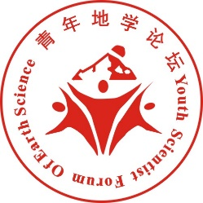
青青年地学论坛
22024年02月06日

